**Obchodná prevádzka – príprava ,skladovanie a predaj tovar**

**Február 2022**

**Obchodná prevádzka I. ročník**

**Téma : Priestory pre zamestnancov, šatne, soc. zariadenia..**

* **Oddychové miestnosti:**

Tam, kde to bezpečnosť a ochrana zdravia zamestnancov vyžaduje, najmä vzhľadom na druh vykonávanej činnosti, alebo ak zamestnanci prekročia určitý počet, musia mať k dispozícii ľahko prístupnú **oddychovú miestnosť.**

Toto ustanovenie sa nevzťahuje na zamestnancov v kanceláriách alebo v podobných pracovných priestoroch, ktoré počas pracovnej prestávky umožňujú primeranú relaxáciu.

**Oddychové miestnosti musia byť dostatočne veľké, dostatočne osvetlené, vetrané a musia byť vybavené dostatočným počtom stolov, stoličiek s operadlami a vešiakov pre daný počet zamestnancov; musia zabezpečovať zrakovú a tepelnú pohodu pre zamestnancov.**

**Ak slúžia zároveň na jedenie a zabezpečenie pitného režimu podľa osobitného predpisu, musia byť vybavené umývadlom, kuchynským drezom s výtokom teplej a studenej vody, varičom na zohrievanie jedál a nápojov a chladničkou.**

V oddychových miestnostiach sa musia vykonať opatrenia na ochranu nefajčiarov pred obťažovaním a účinkami tabakového dymu podľa osobitného predpisu.

Ak sa pracovný čas pravidelne a často prerušuje a nie je k dispozícii oddychová miestnosť, musia sa vytvoriť iné priestory, v ktorých sa zamestnanci môžu zdržiavať počas týchto prerušení, kedykoľvek je to potrebné na zaistenie ich bezpečnosti a ochrany zdravia.

* **Šatne a uzamykateľné skrinky:**

Ak sú zamestnanci povinní nosiť špeciálny pracovný odev a nemôžu sa prezliekať z dôvodu ochrany zdravia alebo zachovania súkromia v inej miestnosti, musia mať k dispozícii primeranú šatňu. **Šatňa musí byť ľahko prístupná, musí mať dostatočnú kapacitu a musí sa vybaviť nábytkom na sedenie.**

**Šatne musia byť dostatočne veľké a musia sa vybaviť zariadením, ktoré každému zamestnancovi umožní uzamknúť si odev a obuv počas pracovnej zmeny.**

Ak to okolnosti vyžadujú (napr. nebezpečné látky, vlhkosť, nečistota), uzamykateľné skrinky na pracovné oblečenie sa musia oddeliť od uzamykateľných skriniek na civilné oblečenie a v odôvodnených prípadoch umiestniť v oddelených miestnostiach.

Musia sa vykonať opatrenia na oddelenie šatní alebo na oddelené používanie šatní pre mužov a ženy.

Ak nie sú šatne potrebné, musí mať každý zamestnanec k dispozícii miesto na odkladanie svojho oblečenia.

* **Sprchy a umývadlá:**

Ak to vyžaduje charakter práce alebo ochrana zdravia, musia mať zamestnanci k dispozícii primeraný počet vhodných spŕch; minimálne musí byť zabezpečená jedna sprcha pre 20 zamestnancov.

**Musia sa vykonať opatrenia na oddelenie sprchovacích miestností alebo na oddelené používanie spŕch pre mužov a ženy.**

Sprchovacie miestnosti musia byť dostatočne veľké, aby umožnili každému zamestnancovi umyť sa bez prekážok v podmienkach primeraného hygienického štandardu.

Sprchy sa musia vybaviť teplou a studenou tečúcou vodou.

Ak sprchy nie sú potrebné, v blízkosti pracovísk a šatní musí byť k dispozícii vhodná miestnosť s umývadlami s tečúcou vodou (v prípade potreby teplou); minimálne musí byť zabezpečené jedno umývadlo pre 15 zamestnancov.

**Umývadlá sa musia oddeliť alebo používať oddelene pre mužov a ženy, ak je to nevyhnutné z dôvodu zachovania súkromia.**

Ak sú miestnosti so sprchami alebo s umývadlami od šatní oddelené, musí byť medzi nimi jednoduchý priechod.

* **Záchody a umývadlá:**

**V blízkosti pracovísk, oddychových miestností, šatní, miestností so sprchami alebo s umývadlami musia byť k dispozícii oddelené zariadenia na osobnú hygienu s dostatočným počtom záchodových mís a umývadiel.**

Na pracovisku s počtom zamestnancov do piatich môže byť spoločný záchod pre ženy a mužov.

Musia sa vykonať opatrenia na oddelenie záchodov alebo na oddelené používanie záchodov pre mužov a pre ženy.

**Obchodná prevádzka – príprava ,skladovanie a predaj tovar**

**Február 2022**

**Obchodná prevádzka II. ročník**

**Téma : Starostlivosť o tovar v príručných skladoch.**

**Starostlivosť o tovar v predajniach.**

**Starostlivosť o tovar v príručných skladoch.**

Má veľký význam pri úžitkových vlastností tovaru. Je dôležitým medzičlánkom v procese obehu tovaru pri jeho preprave od výrobcu k spotrebiteľovi. Význam skladovania súvisí nielen s existenciou zásoby, surovín a polovýrobkov ale aj hotových výrobkov.

**Proces skladovania tovaru:**

* **prevezenie, prenesenie tovaru na určené miesto v sklade** (musia sa dodržiavať hygienické normy, napr. potraviny a drogéria nesmú byť uložené pri sebe);
* **vybaľovanie a uloženie tovaru** - na regály, do škatúľ;
* **ošetrenie tovaru** - zabalenie, poumývanie;
* **triedenie tovaru** - najmä ovocie, zelenina;
* **spotrebiteľská úprava tovaru** - rozdelenie na kusy, krájanie, balenie.

**Požiadavky na skladovanie:**

* **tovar je prehľadne uložený,**
* **je ľahko dostupný** (napr. často expedovaný tovar bližšie, nižšie),
* **rešpektovanie hmotnosti, krehkosti**,... .

**Tovar môžeme ukladať:**

* **voľne** (na voľné priestranstvo, do boxov, zásobníkov – napr. piesok)
* **do vrstiev** (kusový alebo balený tovar väčšieho objemu)
* **do regálov** (balený tovar, tovar pestrého sortimentu)
* **do obalov a na palety** (napr. kusový tovar)

**Starostlivosť o tovar v predajniach.**

**Merchandising** **zahŕňa komplexnú starostlivosť o tovar, spôsoby jeho vystavenia v regáloch, jeho bezproblémovú dostupnosť, bezchybné a pre zákazníka zrozumiteľné označenie, ale aj prácu s farbami či značkami.**

Merchandising (z angl. slova merchandise, teda tovar, obchodovať) je odbor, zaoberajúci sa starostlivosťou o tovar v maloobchodnom predaji, ale aj vo veľkoobchodných predajniach typu Cash&Carry. Zastrešuje množstvo dôležitých aktivít, ktoré priamo na predajnej ploche vykonávajú výrobcovia, obchodníci a špecializované merchandisingové agentúry. Cieľom je poskytnúť zákazníkovi tovar v požadovaných parametroch, v želanom množstve, a na dostupnom mieste. Snahou je aby tovar upútal a putoval čo najrýchlejšie do nákupného košíka. Obchodníkovi sa následne zvyšuje predaj aj zisk.

**Merchandisingové aktivity**

Kvalitné merchandisingové služby zahŕňajú viaceré aktivity realizované či už zo strany dodávateľa, obchodníka, alebo špecialistu z merchandisingovej agentúry.

Ide najmä o :

- **dopĺňanie tovaru do maximálnej kapacity regálu** a to podľa pravidla FIFO ( first in, first out – tovar s najbližšou expiráciou je umiestnený najbližšie k nakupujúcim),  
-**elimináciu** tzv. "out of stock", teda **vypredaných položiek**, formou včasného objednania,  
-**označovanie tovarov platnými cenovkami**,  
-**označovanie tovarov prvkami ochrany pred krádežami** alebo manipulácia s mechanickými prvkami, ktoré obmedzia možnosť krádeže( špeciálne stojany, pomôcky a pod.),  
-**dodržanie tzv. plánogramu**, a to i z pohľadu zarovnania do vizuálnych vertikálnych blokov a počtov tzv. FACE (počet viditeľných predných strán balenia tovaru),  
-**vystavenie celého portfólia tovaru podľa platného listingu** pre konkrétnu predajňu určitého reťazca,  
-**vystavenie/stiahnutie a označenie akciového tovaru** a to vrátane akciových predajných pozícií, ako sú tzv. golden cross, čelá regálov a uličiek, pokladničná zóna a pod.,  
-(de)inštaláciu POP a POS materiálov, prípadne ich priebežnú údržbu,  
-**vylúčenie poškodeného tovaru, či tovaru po expirácii z predaja**,  
-reporting nežiadúcich stavov a dodržiavanie parametrov služby,  
-**starostlivosť o tovar i v mieste jeho skladovania**,  
-**remodeling podľa nových plánogramov**,  
-**merchandising pri otvorení predajne, či už novej alebo po rekonštrukcii**,  
-**ad hoc inventúry**,  
-**zabezpečenie vrátenia akciového tovaru**, ktorý nie je štandardne v povinnom listingu (zozname tovaru).

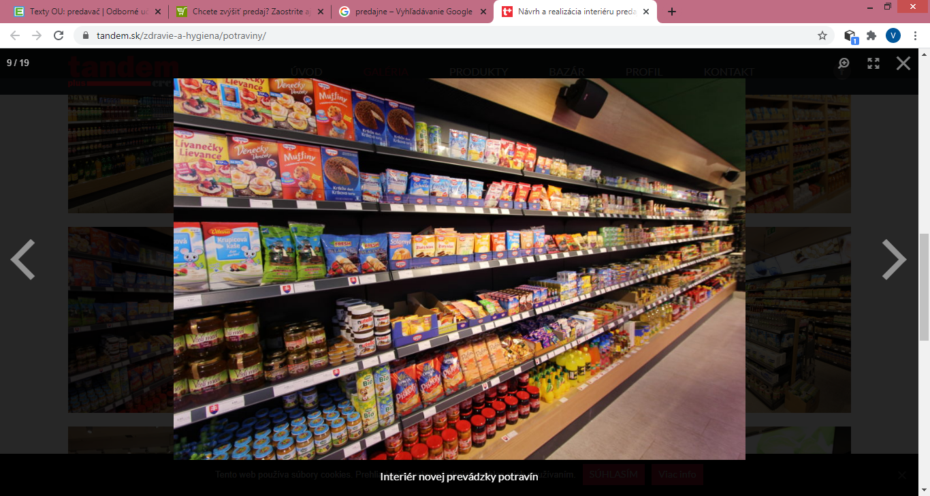

**Obchodná prevádzka – príprava ,skladovanie a predaj tovaru**

**Február 2022**

**Obchodné počty I. ročník**

**Téma : Jednotky času.**

**Jednotky času**

**Základnou jednotkou času je s (sekunda).**

**Čas**je fyzikálna veličina, jej**značka je *t*.**

**Jednotky času sú:**

**s (sekunda)**

**min (minúta)              1 min = 60 s**

**h (hodina)                  1 h = 60 min = 60.60 s**

**d (deň)                       1 d = 24 h = 24.60 min = 24.60.60 s**

**r (rok)                         1 r = 365 d = 365.24 h**

**Pri premene jednotiek času** často **násobíme, alebo delíme 60-kou tak, ako** to vidíte **v tabuľke** **nad**. Aj **ciferník hodín**, **má 60 dielikov**, ktorými odrátavame sekundy a minúty, a **12 dielikov**, ktorými odrátavame hodiny.

**Pozor,**pri premene jednotiek času**neposúvame desatinnú čiarku,**teda nenásobíme alebo nedelíme desiatkou, ako pri jednotkách dĺžky.

**Naučte sa na príkladoch premieňať jednotky času:**

3 min 15 s (s) = (3.60 + 15) s = 195 s

145 s (min,s) = 145:60 min = 2 min zvyšok 25 s

4h 45 min (min) = (4.60 + 45) min = 285 min

115 min (h,min) = 115:60 h = 1 h zvyšok 55 min

1 h 5 min 42 s (s) = (1.60.60 + 5.60 + 42) s = (3600 + 300 + 42) s = 3942 s

4155 s (h,min,s) = 4155:60 min = 69 min zvyšok 15 s = 69:60 h 15 s = 1 h 9 min 15 s

2 d 3h (h) = (2.24 + 3) h = 51 h

132 h (d,h) = 132:24 d = 5 d zvyšok 12 h

3r 176 d (d) = (3.365 + 176) d = 1271 d

2805 d (r,d) = 2805:365 r = 7 r zvyšok 250 d

2 r 100 d 20 h (h) = (2.360.24 + 100.24 + 20) h = (17280 + 2400 + 20) h = 19700 h

**Ako zapisujeme čas**

Čas označujeme písmenom *t*, zapisujeme preto ***t* = 2 h**. Zápis času ***t* = 2 h 55 min skracujeme** niekedy na zápis ***t* = 2:55 h**. Podobne namiesto **2h 31 min 24 s** píšeme **2:31:24 h**. Tak sa napríklad zapisujú výsledky pretekov. V cestovných poriadkoch autobusov a vlakov sa na oddelenie hodín a minút používa dvojbodka, bodka, alebo medzera.

**Obchodná prevádzka – príprava ,skladovanie a predaj tovaru**

**Február 2022**

**Tovaroznalectvo I. ročník**

**Téma : Reklamácia kupujúcich.**

**Vyplňovanie tlačív.**

**Reklamácia kupujúcich.**

**Ak je kúpený tovar chybný, spotrebiteľ má právo túto chybu reklamovať bez zbytočného odkladu.**

**Reklamáciu zvyčajne spotrebiteľ uplatňuje v predajni, kde tovar zakúpil, na základe dokladu o kúpe tovaru, v ktorom je uvedené:**

Obchodné meno a sídlo predávajúceho

Adresa prevádzkarne

Dátum predaja

Druh a názov výrobku alebo druh služby

Cena výrobku a lebo služby, ktorú spotrebiteľ zaplatil

**Všetky náklady, ktoré spotrebiteľovi vznikli v súvislosti s reklamáciou, je povinný uhradiť predávajúci.**

Predávajúci alebo ním poverený pracovník rozhodne o reklamácii ihneď, v zložitých prípadoch do troch pracovných dní. Do tejto lehoty sa nezapočítava čas potrebný na odborné posúdenie chyby. Vybavenie reklamácie však nesmie trvať dlhšie ako 30 dní. Po uplynutí tejto lehoty má spotrebiteľ rovnaké práva, akoby išlo o chybu, ktorú nemožno odstrániť.

S výnimkou prípadov, keď je na vykonanie opravy určená iná osoba, je predávajúci povinný reklamáciu v ktorejkoľvek prevádzkarni, v ktorej je prijatie reklamácie možné s ohľadom na sortiment predávaného tovaru alebo poskytovaných služieb, prípadne aj na mieste, odkiaľ riadi svoj podnik.

Doba, počas ktorej je tovar v oprave, sa do záručnej doby nezapočítava. Predávajúci je povinný vydať kupujúcemu potvrdenie o dobe trvania opravy.

Ak sa tovar dá vymeniť, začne plynúť záručná doba znovu od prevzatia nového tovaru. To isté platí, ak sa vymení súčiastka, na ktorú sa poskytla záruka.

Právo zo zodpovednosti za chyby vecí, pre ktoré platí záručná doba, zanikne, ak sa neuplatnilo v záručnej dobe.

Pri uplatňovaní reklamácie sa môžu prejaviť nejednotné názory predávajúceho a kupujúceho pri:

* Chýbajúcom doklade o zaplatení a dokazovaní zakúpenia tovaru na mieste je reklamovania
* Vysvetľovaní príčin chýb
* Zistení výskytu viacerých chýb, keď kupujúci požaduje odstúpenie od kúpnej zmluvy a predávajúci trvá na odstránení chýb
* Určení primeranosti zľavy pri výskyte neodstrániteľných chýb

Takéto sporné prípady je oprávnený rozhodnúť súd.

**VYPLŇOVANIE TLAČÍV PRI REKLAMÁCIÁCH**

**Záručný list, reklamačný list, reklamačný formulár**

Predávajúci je povinný **pri uplatnení reklamácie vydať spotrebiteľovi potvrdenie**. Ak je reklamácia uplatnená prostredníctvom prostriedkov diaľkovej komunikácie, predávajúci je povinný potvrdenie o uplatnení reklamácie doručiť spotrebiteľovi **ihneď**; ak nie je možné potvrdenie doručiť ihneď, musí sa doručiť **bez zbytočného odkladu**, najneskôr však spolu s dokladom o vybavení reklamácie; potvrdenie o uplatnení reklamácie sa nemusí doručovať, ak spotrebiteľ má možnosť preukázať uplatnenie reklamácie iným spôsobom.

Predávajúci je povinný **o vybavení reklamácie** vydať **písomný doklad najneskôr do 30 dní** odo dňa uplatnenia reklamácie.

Pri reklamácii sa vyplňujú tieto tlačivá:

* **Záručný list,**
* **reklamačný list,**
* **reklamačný formulár**

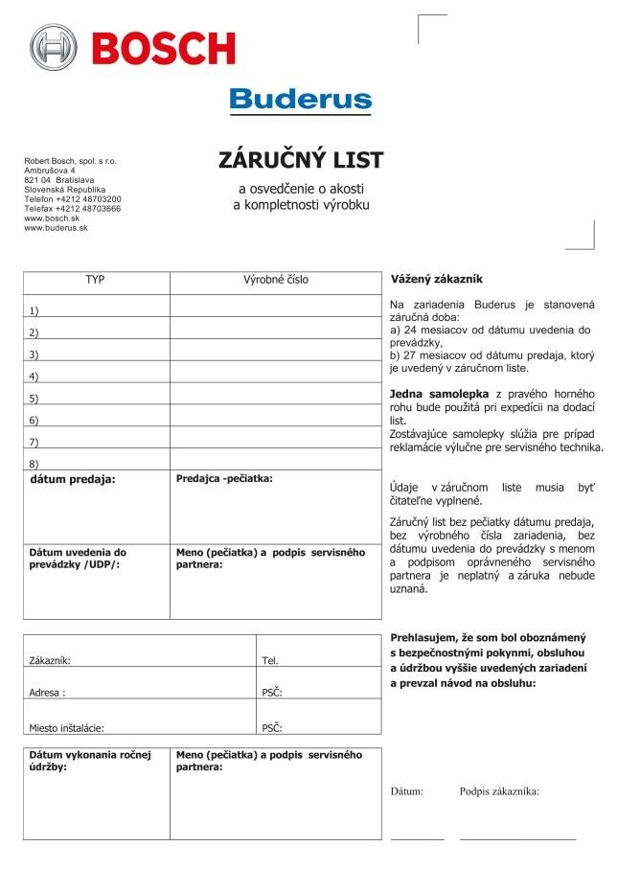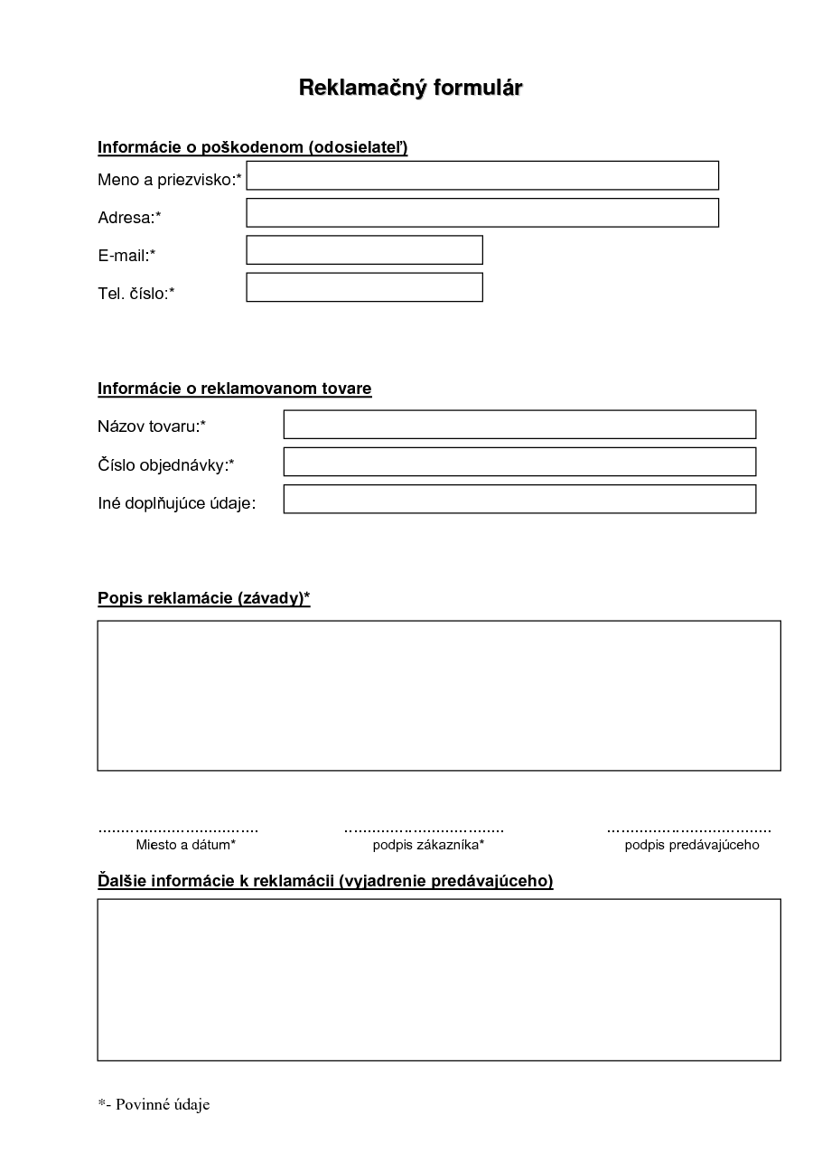

**Ing. Ján Hrach, Slovenská 64, 080 01 Prešov**

Tablety, s.r.o.

reklamačné oddelenie

Hlavná 456

080 01 Prešov

Prešov 7.11.2012

**Reklamácia tabletu**

Vážený výrobca,

dňa 10.októbra 2012 som si vo Vašej pobočke v Prešove kúpil tablet Samsung Galaxy P6800 TAB Silver.

Tablet Vám posielam na reklamáciu, pretože od jeho zakúpenia neprešiel ani mesiac a začal sa kaziť. Displej nereaguje na dotyky, musím niekoľkokrát zopakovať ten istý pohyb či dotyk.

Vzhľadom na krátky čas používania zakúpeného tabletu, počas ktorého som s ním zaobchádzal opatrne, vylučujem akúkoľvek pravdepodobnosť, že tovar bol poškodený mnou.

Preto predpokladám, že ide o výrobnú chybu a verím, že moju žiadosť o reklamáciu akceptujete. Týmto Vás žiadam o výmenu poškodeného tabletu za nový alebo vrátenie peňazí.

S pozdravom

...........................................

Ing. Ján Hrach

**Prílohy:** kópia pokladničného bloku

**Obchodná prevádzka – príprava ,skladovanie a predaj tovaru**

**Február 2022**

**Psychológia predaja I. ročník**

**Téma : Príčiny stresu.**

1. **Príčiny stresu**

Podnety, ktoré môžu spôsobovať stres, nazývame stresory. Medzi základné patrí:  
**•** **sociálne prostredie a interakcia** – vzťahy medzi ľuďmi, agresivita, povýšenosť, ale aj spoločenské normy – pravidlá, termíny, zákazy, predpisy, obmedzenia…  
**• významné životné udalosti** – smrť v rodine, strata zamestnania, narodenie dieťaťa…  
**• každodenné problémy** – trvalé nezhody v rodine alebo v práci, dochádzka do práce, nefunkčnosť predmetov…  
**• faktory životného štýlu** – nedostatok spánku, nadmerná konzumácia alkoholu alebo kávy, nedostatok času, nabitý program…  
**• psychické postoje a osobnostné črty** – negativistické reakcie, veľké očakávania, pesimizmus…  
**• fyzikálne vplyvy** – hluk, prudké svetlo, uzavretý priestor, horúčava, chemické škodliviny.

Existuje rada spôsobov ako môžeme rozdeliť rôzne stresory, ktoré na človeka pôsobia.

* **Vonkajšie stresory**.
* **Vnútorné stresory**

**Obchodná prevádzka – príprava ,skladovanie a predaj tovaru**

**Február 2022**

**Psychológia predaja II. ročník**

**Téma : Reč a jej funkcia.**

**Reč a jej funkcia**

**Jazyk a reč**  
**Jazyk –**je systém ustálených znakov a pravidiel, na základe ktorých vzniká konkrétna reč. Jazyk nie je jav prírodný, ale spoločenský, čo znamená, že ho nemáme vrodený. Musíme sa ho naučiť, dostať do svojho ja ako model, ktorý nám umožňuje dorozumievať sa. Jazyk si teda osvojujeme v sociálnom prostredí, ale dispozíciu osvojiť si ho máme vrodenú. Jazyk môžeme chápať ako dohodnutý kód, súbor znakov a pravidiel, ktoré sa používajú na vyjadrenie, prenos a výmenu informácií. Slúži ako sústava vyjadrovacích znakových prostriedkov istého ľudského spoločenstva.   
  
**Reč** – je konkrétne využitie jazyka na vyjadrenie určitých myšlienok (názorov, citov). Býva doplnená mnohými mimojazykovými prostriedkami napr. mimikou, pohybmi rúk alebo celého tela. Spôsob reči závisí aj od iných faktorov, napr. od osôb, s ktorými sa zhovárame, od prostredia, situácie.  
Reč sa vyvíja postupne, jej zákonitosti sa začali vedecky študovať až potom, keď už bola na istom stupni rozvoja.   
  **Základné funkcie jazyka**  
Základnou funkciou jazyka je dorozumievacia (komunikatívna) funkcia; v konkrétnom jazykovom prejave jazykovými prostriedkami vyjadrujeme svoje myšlienky, názory, city a pocity.   
Ďalšie funkcie sú:   
-  **poznávacia** (kognitívna) – čiže jazyk slúži ako nástroj myslenia (myslenie je viazané na slová)  
-  **estetická –**ktorá rozvíja estetické cítenie človeka  
-  **reprezentatívna –** jazyk patrí k dôležitým znakom národa, ktorými sa vymedzuje od ostatných národov, a zároveň je to prostriedok na vytváranie národného povedomia, národnej hrdosti

**Obchodná prevádzka – príprava ,skladovanie a predaj tovaru**

**Február 2022**

**Aranžovanie a propagácia II. ročník**

**Téma : Návrh dekorácií – Veľká noc..**

# VEĽKÁ NOC

*Príchod jari, zobúdzanie prírody a návrat vytúžených slnečných lúčov sa spájajú s oslavou Veľkej noci. Patria k nej preto jarné symboly - svieže kvety, mláďatká, pestrofarebné vence a kraslice. Hádam v žiadnej obývačke nechýbajú bahniatka s ozdobenými veľkonočnými vajíčkami. Či už sú z betónu, dreva, vlny, polystyrénu, vyfúknutých škrupiniek, plastu, papiera alebo čokolády, prinesieme vám návody na tradičné i netradičné kúsky. Nechýbajú ani hračky a korbáče pre šibačov alebo veselí zajkovia zo servítok. Aj takáto je Veľká Noc. Veľkonočné obdobie sa nezaobíde bez chutného jedla a pitia. Spoločne pripravíme obložené misy, jedlé kytice, jednohubky a sladké zákusky. Šibačom originálne zabalíme výslužku a potešíme aj milovníkov DIY návodov.*

[](https://www.kreativita.info/navod-na-mramorovane-velkonocne-vajicka/)

### Pomocou peny na holenie si vieme vyrobiť mramorované vajíčka.

[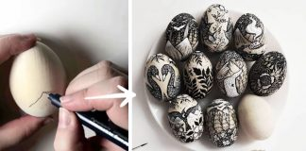](https://www.kreativita.info/velkonocne-drevene-vajicka/)

### Jarné aranžmány zo živých kvetov.

[](https://www.kreativita.info/navody-na-jarne-aranzmany/)

[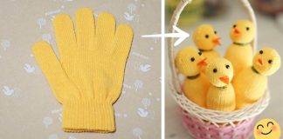](https://www.kreativita.info/kuriatka-z-rukavice/)[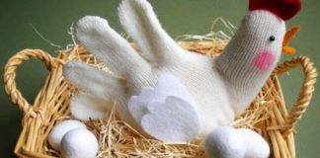](https://www.kreativita.info/sliepka-kohut-holubica-z-rukavic/)

### Z rukavice, ktorá už nemá pár, vieme vyrobiť roztomilú jarnú dekoráciu veselých kuriatok a sliepok.

[](https://www.kreativita.info/kohut-z-obalu-na-vajicka/)

**Obal** na vajíčka **vieme premeniť** na veľkonočnú dekoráciu – kohúta, ktorý je zárov**eň košíkom na kraslice.**

[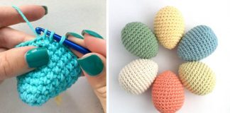](https://www.kreativita.info/hackovane-velkonocne-vajicka/)

Pomocou háčika a vlny vieme ozdobiť vajíčka.

[](https://www.kreativita.info/vajicka-malovane-tabulovou-farbou/)

### Veľkonočné vajíčka namaľované tabuľovo farbou.

[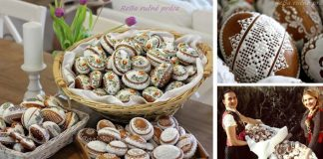](https://www.kreativita.info/pernikove-kraslice-reba/)

### [Nádherné perníkové veľkonočné kraslice, ktoré vyzerajú ako vyobliekané v tradičných krojoch](https://www.kreativita.info/pernikove-kraslice-reba/).

[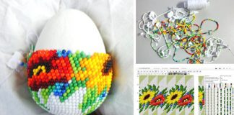](https://www.kreativita.info/velkonocne-vajicka-zdobene-koralkami/)

### Vyšívanie.

[](https://www.kreativita.info/velkonocne-vence/)

[](https://www.kreativita.info/kosik-z-nakupnej-tasky/)

[](https://www.kreativita.info/kraslice-omotane-bavlnkami/)

Zdobenie bavlnkami.

[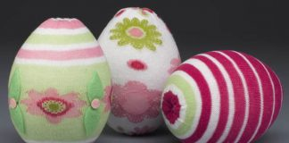](https://www.kreativita.info/velkonocne-vajicka-zdobene-pancuskami/)

[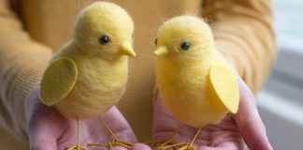](https://www.kreativita.info/plstene-kuriatka/)

[](https://www.kreativita.info/vajicka-zdobene-skrupinkami/)

[](https://www.kreativita.info/vence-z-plstenych-guliciek/)

[](https://www.kreativita.info/vence-zo-zvysnej-vlny/)

[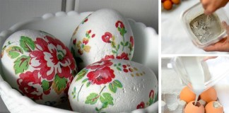](https://www.kreativita.info/betonove-velkonocne-vajicka/)

[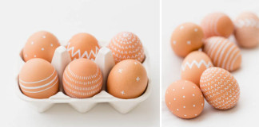](https://www.kreativita.info/velkonocne-vajicka-na-poslednu-chvilu/)

[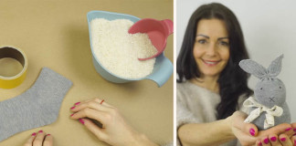](https://www.kreativita.info/ponozkovy-zajko-bez-sitia/)

Aj z ponožiek sa dá vyrobiť veľkonočná dekorácia.

[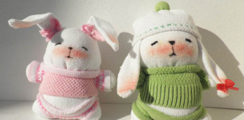](https://www.kreativita.info/diy-ponozkovi-zajacikovia/)

[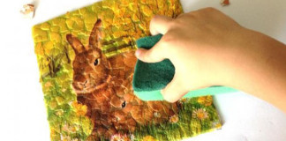](https://www.kreativita.info/obrazy-zo-skrupiniek-vajicka-servitkovou-technikou/)

Servítková technika.

[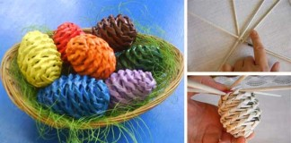](https://www.kreativita.info/pletene-velkonocne-vajicka-z-papiera/)

[](https://www.kreativita.info/velkonocne-vence-z-bahniatok-navod/)

[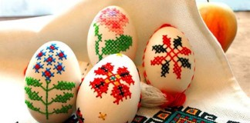](https://www.kreativita.info/vysivane-velkonocne-vajicka/)

**Tovaroznalectvo 2. ročník 31.1.2022**

**27. ZDRAVOTNÁ BEZCHYBNOSŤ MÄSA A VETERINÁRNE OZNAČENIE**

**Na kvalitu mäsa pôsobia tieto činitele:  
- plemeno**  
**- pohlavie** (samice mávajú jemnejšie mäso ako samci)  
**- vek zvieraťa**  mäso z mladých zvierat je chuťovo menej výrazné, mäso zo starých zvierat si vyžaduje dlhú kuchársku prípravu)  
  
**Krmivo a spôsob kŕmenia:  
- dobytok z paše** má chutnejšie mäso ako z maštale  
**- kondícia zvieraťa pred zabitím** ÷ jeho preprava na bitúnok  
**- zviera musí byť pred zabitím oddýchnuté, zdravé, nenakŕmené**  
**Ustajnenie:  
- dobytok z nevetraných maštalí** má mäso nepríjemného pachu  
**- na zabezpečenie zdravotnej bezchybnosti sa uskutočňujú veterinárne prehliadky**  
**Uskutočňujú sa:**1.) veterinárne overenie zdravotného stavu pred zabitím  
2.) veterinárne potvrdenie zdravotnej bezchybnosti mäsa zabitých zvierat  
  
**Podľa výsledku veterinárnej prehliadky mäso rozdeľujeme:  
1.) plnohodnotné** (okrúhla pečiatka, môže sa expedovať do predajné alebo použiť na výrobu výrobkov)  
**2.) podmienečne požívateľné** (je mäso z chorých zvierat pri kt. sa po špeciálnej úprave dosiahne zdravotná bezchybnosť. Predáva sa v špeciálnych predajniach – nútený výsek - označuje sa dvoma navzájom sa prekrývajúcimi štvorcami)  
**3.) nepožívateľné** (označuje sa trojuholníkovou pečiatkou – určené na zničenie)

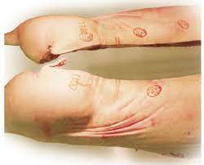

**Tovaroznalectvo 2. ročník 31.1.2022**

**28. CHYBY MÄSA**

**Všetky mäsá musia prechádzať cez kontrolu.**

**Sú razené razítkom:**

- kvalitné mäso má okrúhle razítko – S,

- menej kvalitné mäso štvorcové razítko - sú označené na výsek,

- nekvalitné mäso nie je určené na konzum.

**Hodnotenie mäsa:**

**–** farba,

- povrch slizký, krvavý, znečistený,

- pružnosť mäsa - čerstvé sa pri tlaku hneď vráti, vyrovná, staré neskoršie vyrovnanie,

- vôňa- najčastejšie sa kazí od kosti.

**Chyby mäsa:  
- cudzie zápachy** (po liekoch, dezinfekčných prostriedkoch)  
**- hniloba** (povrchová hniloba a kĺbová)  
**- znečistenie mäsa** (znečistí sa pri neopatrnej manipulácií, počas sprac., pri preprave, pri predaji)  
- **znečistenie** **vajíčkami múch** a červivenie mäsa  
- ďalší **živočíšny škodcovia** (pásomnica)  
- **zafarbenie mäsa** (ak po zabití mäso poriadne nevychladlo)  
- **plesnenie mäsa**

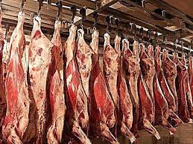

**Obchodné počty 2. ročník 3.2.2022**

**PRAKTICKÉ CVIČENIA.**

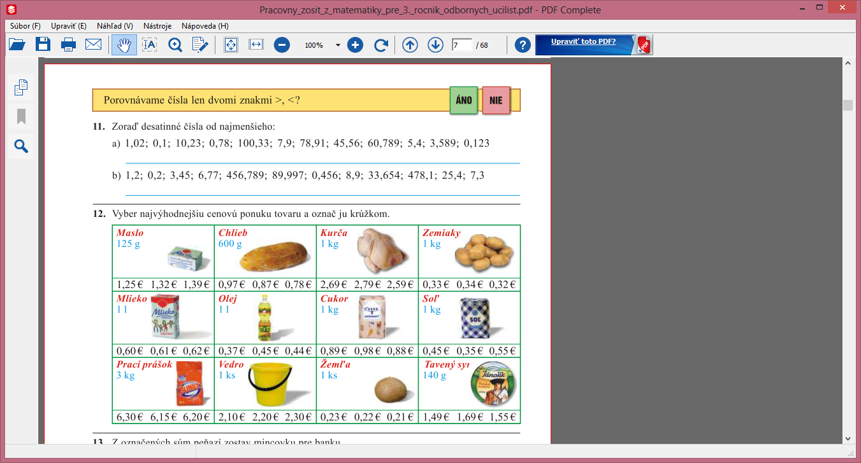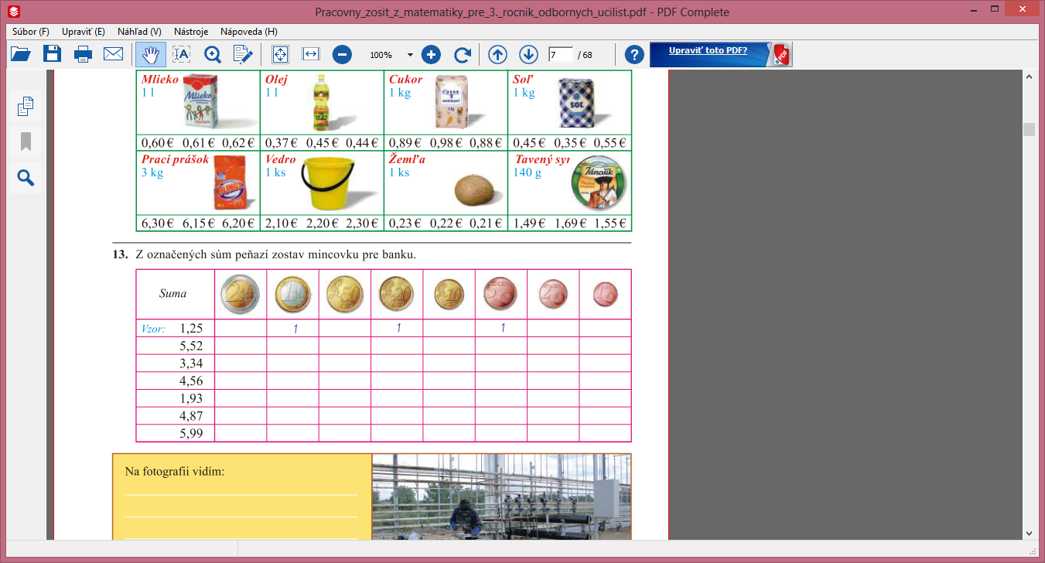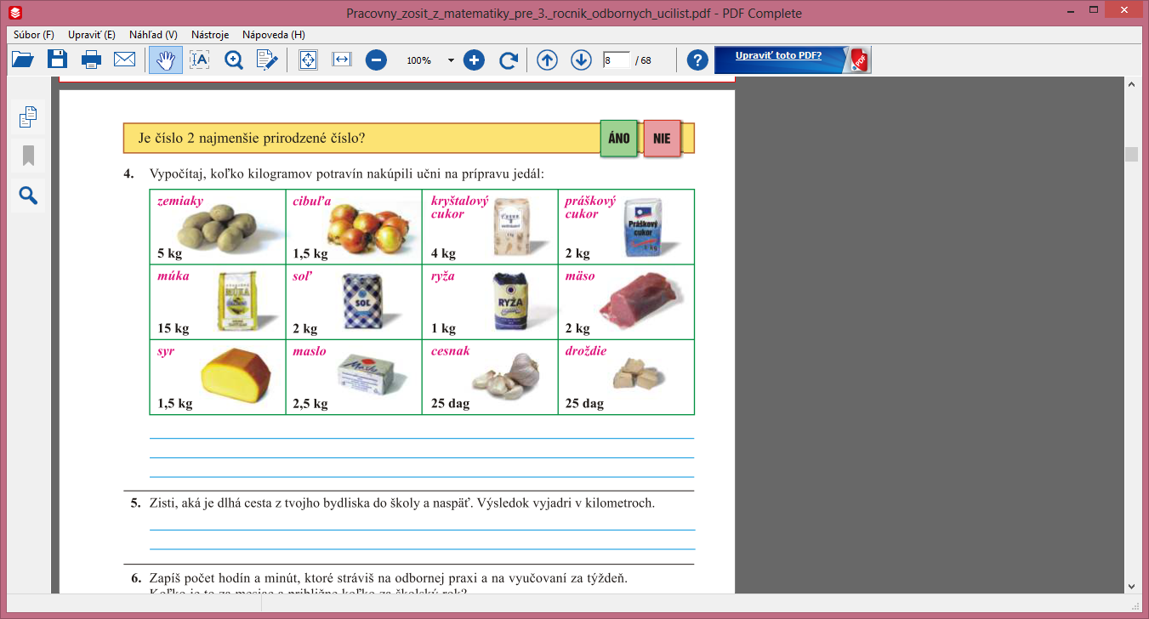

**Obchodná prevádzka – príprava ,skladovanie a predaj tovaru**

**Február 2022**

**Odborný výcvik I. ročník**

**Téma : Manipulácia s obalmi.**

**Manipulácia s obalmi .**

Značky na obaloch nás informujú:

* z akého materiálu je obal vyrobený,
* či je obal opakovane použiteľný alebo nie,
* či je obal zálohovaný,
* o spôsobe nakladania s obalom.

**Význam značiek na obaloch**

|  |  |  |  |
| --- | --- | --- | --- |
| **Typ značky** | | | **Význam** **značky** |
| Zelený bod (Grüne Punkt) | | | Značka **zelený bod (grün Punkt)** znamená **spätný odber** obalov na recykláciu a informuje, že **obal je možné zhodnotiť**.Takéto obaly sa ukladajú do kontajnerov určených pre ich zhromažďovanie alebo sa odovzdávajú na zberných dvoroch. |
|  | | alt | **Trojšípkový symbol** znamená, že **obal je zhotovený z recyklovaných materiálov** a je možné ho opäť použiť.  Je to všeobecná značka, ktorá je doplnená o písomné a číselné údaje, ktoré nás informujú z akého materiálu sú vyrobené, aby ich bolo možné zatriediť pre triedený zber. |
| **Návratný obal** | | | Ide o zálohované, opakovane použiteľné obaly (vratné obaly, ako napr. obaly na pivo, víno, malinovku, minerálku, sirupy a pod.). Pri spätnom odbere musia obaly spĺňať tieto kritériá:  a) neporušenosť, b) pôvodný tvar, c) bez mechanických nečistôt, d) označenie obalu s textom **„ Návratný obal“** |
| Panáčik s košom | | | Značka znamená, že obal je potrebné dať po použití do príslušnej, farebne odlíšenej zbernej nádoby – žltá = plasty, modrá= papier, hnedá= bio odpad, zelená= sklo, červená= kovy. |
| http://www.separujodpad.sk/images/stories/znacky/nadoba2.jpg | http://www.separujodpad.sk/images/stories/znacky/nadoba1.jpg | | Značky informujú o tom, že výrobok, ktorý sa stáva odpadom, nepatrí do zbernej nádoby. Poväčšine ide o nebezpečné odpady. Možno ich odovzdať len na vyhradených miestach, napr. zberných dvoroch alebo v rámci organizovaného zberu. |

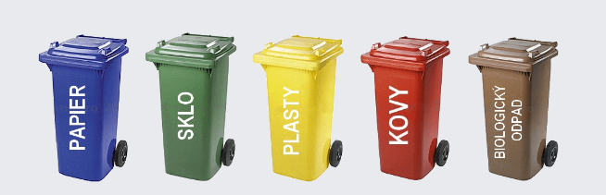

**Čo som si zapamätal/a**

1. **Značky na obale nás informujú o .................................................................................**

**..........................................................................................................................................**

**...........................................................................................................................................**

1. **Pri opakovane použiteľných obaloch musí byť na obale napísané: ..........................**

**...........................................................................................................................................**

1. **Pri triedení odpadu dávame papierový odpad do nádoby označenej farbou ...........**

**.............................., sklo do nádoby označenej farbou .................................................**

**Obchodná prevádzka – príprava ,skladovanie a predaj tovaru**

**Február 2022**

**Odborný výcvik II. ročník**

**Téma : Zásady a technologický postup pri krájaní, porciovaní tovaru .**

**Nácvik porciovania a krájania tovaru.**

**Porciovanie tovaru.**

Na krájanie niektorých druhov potravinárskych výrobkov používame jednoduché nástroje

alebo špeciálne pákové krájače a nárezové stroje.

Jednoduchými nástrojmi sú rozličné druhy nožov – na krájanie chleba, syrov, mäsových výrobkov a mäsa, sekáčov a sekier na mäso.

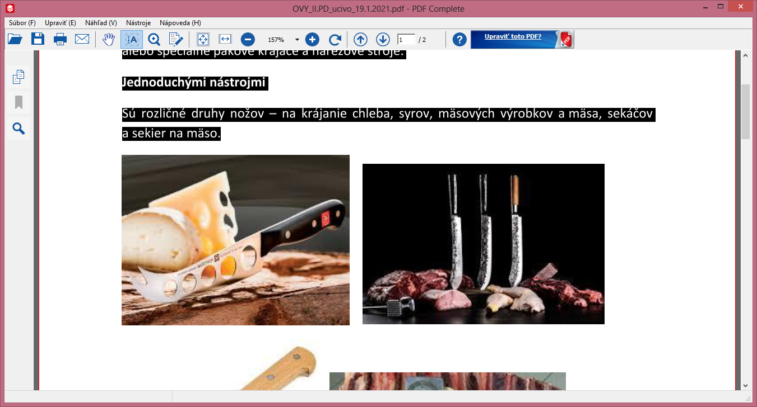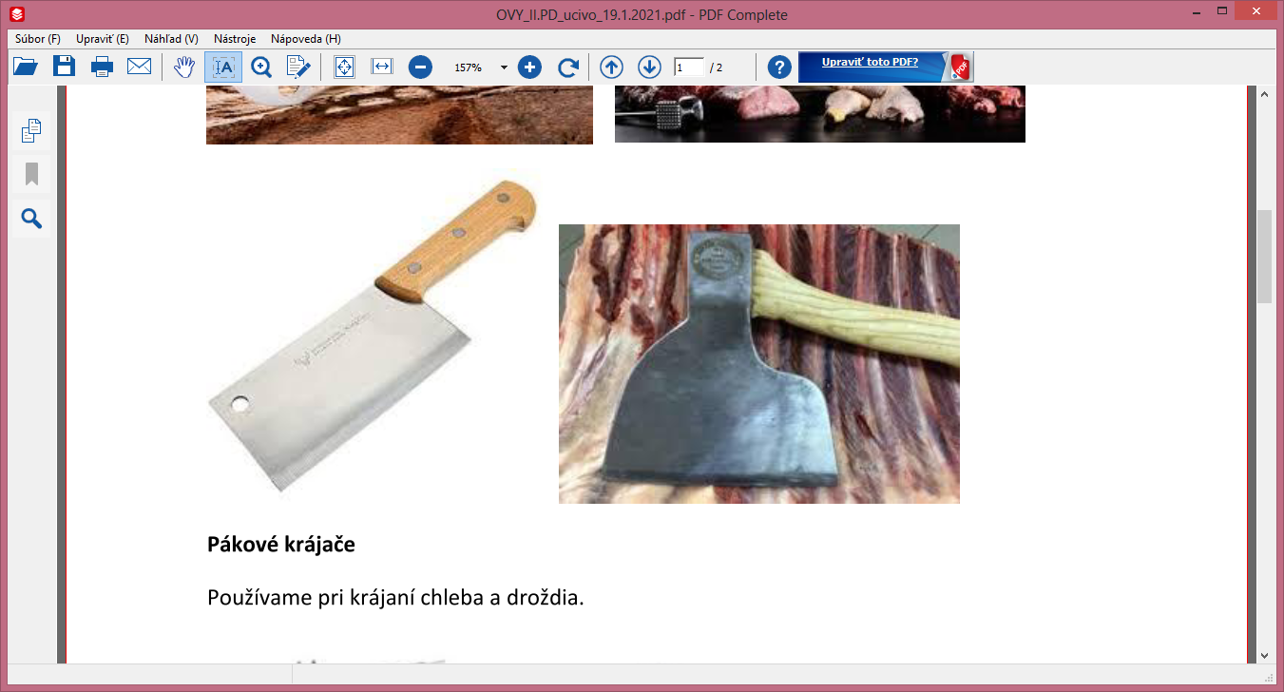

**Pákové krájače**

Používame pri krájaní chleba a droždia.

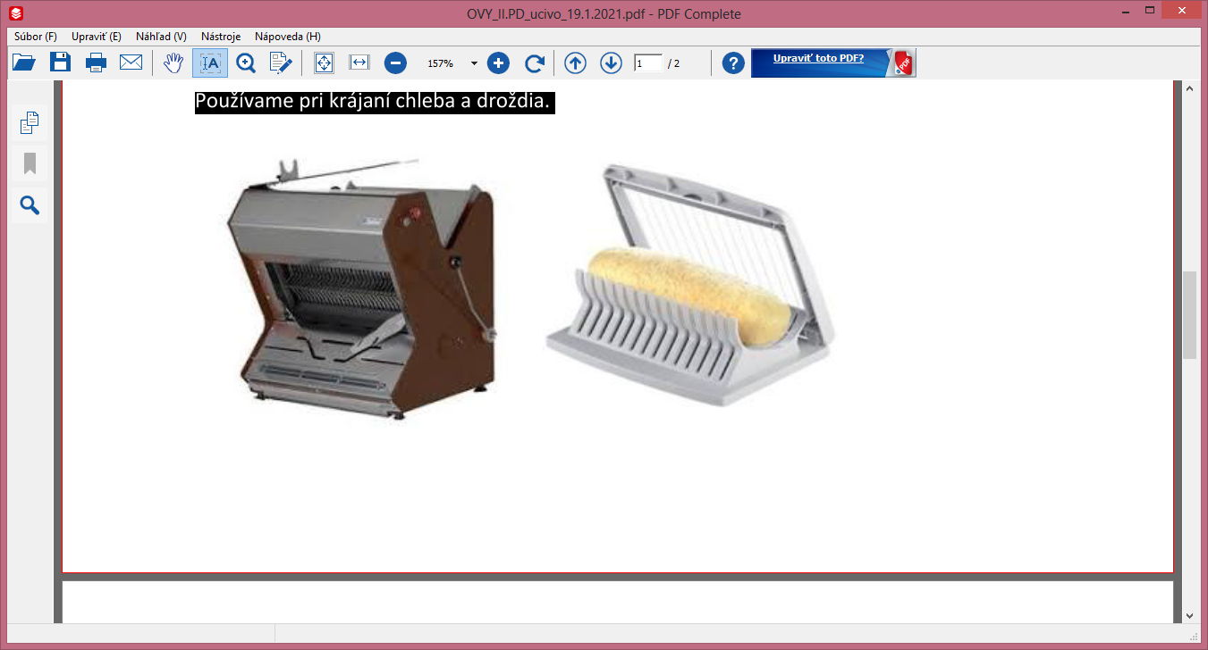

**Nárezové stroje**

Sú už zložitejšie mechanizmy. Používajú sa najmä na krájanie salámy, šunky, mäsových

špecialít a tvrdých syrov na plátky.

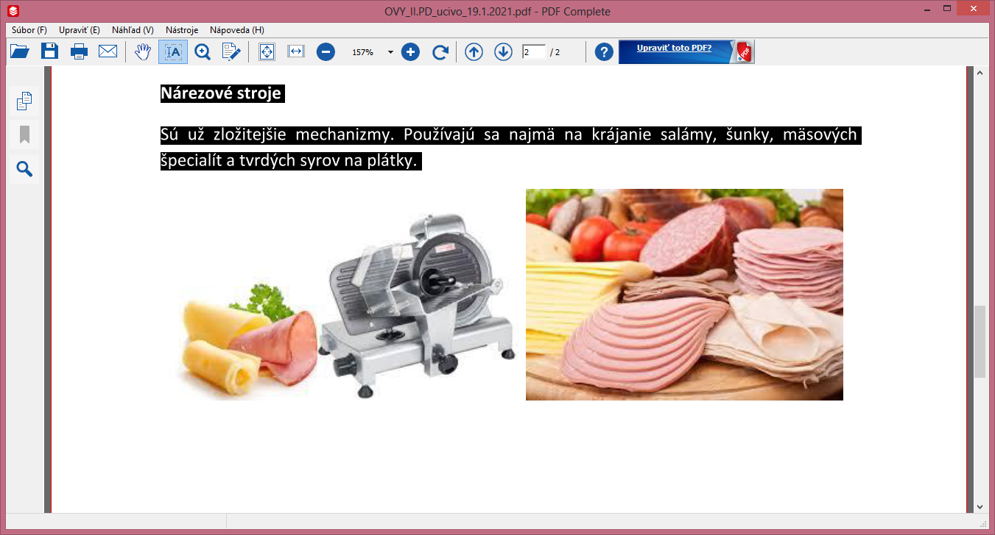

**Nácvik krájania a porciovania tovaru.**

**Je nevýhodné posielať mäso na predaj vo forme jatočných tiel a polovičných jatočných tiel**. Proces delenia jatočných tiel a polovíc jatočných tiel umožňuje ich rozdelenie na časti vhodnej veľkosti a hmotnosti (kusy) podľa anatomických znakov, aby sa uľahčilo následné oddelenie mäkkých tkanív od kostí skeletu (vykostenie).

**Samostatné časti (kusy) toho istého jatočného tela sa líšia zložením, výživovou a biologickou hodnotou, chuťou a kulinárskym účelom.**

**Delenie na časti sa nazýva rezanie a ich delenie podľa stupňov sa nazýva odstupňované rezanie (triedenie) mäsa.** Miera použitia surového mäsa a kvalita hotového mäsového pokrmu (v konečnom dôsledku ziskovosť výroby) do značnej miery závisí od toho, ako správne sa jatočné telo rozreže (od spôsobu delenia) a od výberu vhodného druhu mäsa. **Najlepšie mäso sa získava zo zadnej a chrbtovej časti pozdĺž chrbtice. Z kvalitného mäsa sa dajú vyrábať prírodné porciované polotovary a z nízko kvalitného mletého polotovaru alebo relatívne lacnej údeniny.**

V súčasnosti toto odvetvie vyvinulo veľa schém rezania (asi 30) jatočných polovíc z hovädzieho a bravčového mäsa, v závislosti od rozsahu vyrábaných výrobkov. Výber konkrétnej schémy rezania závisí od potrieb výroby a kvality vstupných surovín.

**Nakrájaný chrbát** - Porcie nakrájaných / nasekaných / rozpílených kúskov kostného mäsa musia mať rovnakú hrúbku. Pri rovnakej cene za jednotku hmotnosti bude pomer kostí a mäsa v každom kuse výrazne odlišný. V supermarkete sú kúsky so širokou mäsovou stranou z nejakého dôvodu vždy vypredané a v táckach sú kúsky so zúženou časťou. 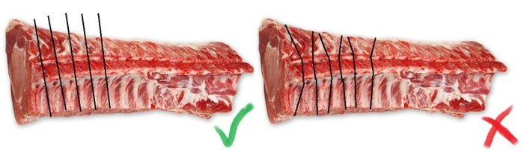

**Krájanie veľkých kusov bez kosti (najskôr šunka)** - Nakrájaný kus mäsa musí byť celý. Ak kúsok pozostáva z fragmentov niekoľkých svalov spojených šľachou, normálne nebude fungovať, ak uvaríte taký kúsok v celku. A pri varení na plátky môžu nastať rôzne problémy.

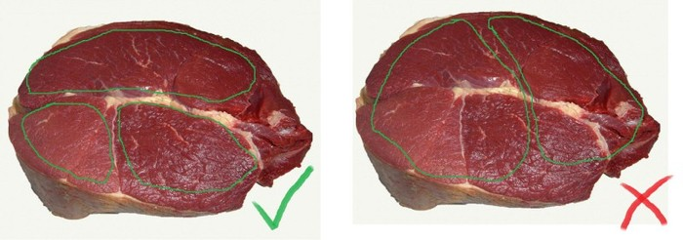

**Nácvik krájania a porciovania tovaru.**

**Prečo je také dôležité správne nasekať kurča?**

Kuracie diely sa nakupujú rýchlejšie ako celé jatočné telá hydiny, ale vo všeobecnosti sú už o niečo drahšie. Nákup a správne mäsiarstvo celého kurčaťa vám umožní používať ho najhospodárnejšie. Takže môžete pripravovať plánované jedlá: vyberte súpravu na polievku, mäso na druhé jedlá, nakrájajte kúsok šalátu.

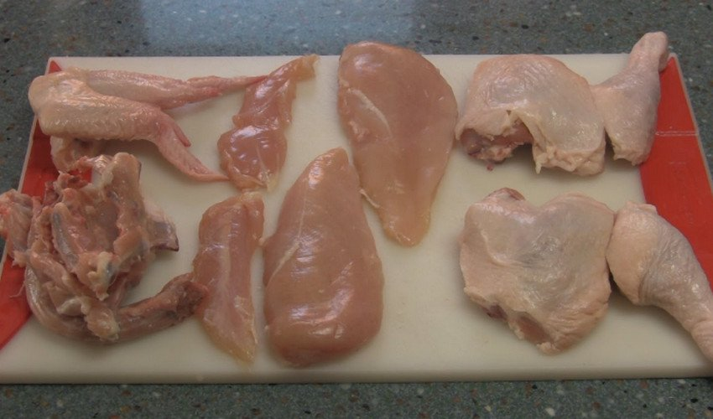

**Ako nakrájať kurča na kúsky?**

Kuracie mäso môžete nakrájať na kúsky vo veľmi krátkom čase. Prvýkrát to nebude také rýchle.

**Čo sa vyžaduje**

Chladené kurča, ktoré už bolo rozmrazené alebo nakúpené, by sa malo umyť a vysušiť obrúskom. Na rezanie potrebujete ostrý sekací nôž alebo špeciálne záhradnícke nožnice, ako aj dosku na rezanie dostatočnej veľkosti. Na spracovanie kože sa odporúča používať nôž so zárezmi (ale to isté môžete urobiť s dobre naostreným rezacím nožom všade).

Potrebujete tiež nádobu, do ktorej vložíte nasekané porcie.

**Rezanie kuracieho mäsa na porcie**

Jatočné telo sa samozrejme nemusí narezať na kúsky. Môže sa pripraviť všeobecne. Napríklad pečieme so zlatou kôrou. Ak sa však rozreže na kúsky, priestor pre kreativitu bude oveľa širší.

Mäsiarske kurča môže byť mnohými spôsobmi. Každý si vyberie najvhodnejšie pre seba. Nikto nezakazuje zlepšovať schémy rezania tak, aby vyhovovali vašim špecifickým potrebám. Je dôležité to urobiť ihneď po vypitvaní a potom čerstvého vtáka použiť na varenie alebo zmrazenie.

Na správne nasekanie kurčaťa je potrebný zážitok a sebavedomá ruka. Postupom času bude tento proces privedený k automatizácii.

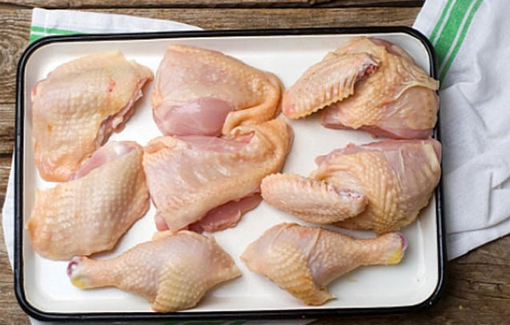

Jedným z bežných spôsobov, ako rozrezať kurča na porcie, bude vyžadovať dôsledné vykonávanie týchto odporúčaní:

1. Kuracie mäso sa umiestni na doštičku s nohami hore. Alternatívne je každý z nich pritlačený k doštičke a v mieste kĺbového spojenia s telom sa robia hlboké rezy. Potom nohy otočia kĺb. Ak odrežete šľachu, získate veľké kusy, ktoré je potrebné ďalej rezať.
2. Položte nohy na stôl a nakrájajte na časti: osobitne holene, osobitne bedra. Na tento účel je potrebné narovnať sa, pociťovať ohyb a odrezať ho na kosť kostí.
3. Krídla sa oddelia podobným spôsobom. Musia sa ohnúť, nájsť pomocou ruky križovatku s ramenným pásom a preťať pozdĺž nej.
4. Potom porciované kuracie mäso nakrájajte na dve rovnaké časti: najprv pozdĺž chrbtice, potom pozdĺž prsníka.
5. V konečnom štádiu je potrebné rezané časti opäť pozdĺžne odrezať, aby sa prsia a chrbát úplne oddelili.

Keď sa vám kurča podarí nakrájať na kúsky, opláchnite všetky časti pod tečúcou vodou.